## 开发设计文档

### 1 需求背景和需求分析

当前数据采集终端的服务器有多台，并且操作系统不一致，有的是Linux，有的是Windowservice，鉴于软件升级时运维和部署工作压力，需实现一键化升级和部署，并支持横向扩展数据采集终端agent的能力，客户端需要有管理agent进程和与服务器通信的能力

**2 业务组网**

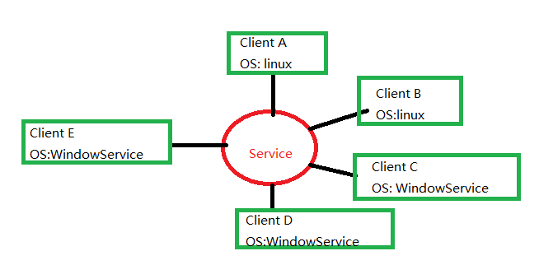

**3 实现方案**

客户端实现的功能有：

1 识别当前系统是Linux还是windowservice

2 启动一个服务监听端口65234，使之获得与服务端通信的能力

3 提供对外的接口

3.1 接口1：

对于Windowservice提供全量跟新和安装，并启动接口

Linux由于服务是自动跟新的，故暂时不提供此接口

3.2 接口2：对原有的agent进程进行管理，比如停止和启动

3.3 接口3：对拓展的进程进行管理，实时监控

3.4 接口4：对原有agent的配置文件进行查看和更改，并使之生效

服务端实现的功能有

1 调用客户端提供的功能接口，实现指定派发的功能

**4 实现细节和技术点**

使用Socket短连接进行通信，和上传下载，使之监听65234端口

接口定义：

所有指定在执行前都要进行加解密验证，通过之后才能继续执行，

加解密规则：

（客户端IP+指令内容+时间戳）取反转，然后再MD5

1 跟新和安装：服务端下发指令 跟新和安装，客户端进行签名校验，校验成功则继续下载和安装

返回码：

000000 正常成功返回

000001 签名校验失败

000002 下载跟新包失败

000009 解压跟新包失败

000003 暂停服务失败

000004 启动服务失败

.....其他未知错误待定

2 暂停agent服务：服务端下发指令 停止agent服务，客户端进行签名校验，校验成功之后执行本地命令

例如：Windows ：

C:\app\zabbix\bin\win64\zabbix_agentd.exe -c C:\app\zabbix\conf\zabbix_agentd.win.conf -x

Linux:

systemctl stop zabbix-agent

返回码：

000000 正常成功返回

000001 签名校验失败

000003 暂停服务失败

.....其他未知错误待定

3 启动agent服务：服务端下发指令 停止agent服务，客户端进行签名校验，校验成功之后执行本地脚本

例如：Windows ：

C:\app\zabbix\bin\win64\zabbix_agentd.exe -s -c C:\app\zabbix\conf\zabbix_agentd.win.conf

Linux:

systemctl start zabbix-agent

返回码：

000000 正常成功返回

000001 签名校验失败

000004 启动服务失败

.....其他未知错误待定

4 暂停拓展服务：服务端下发指令 停止拓展服务，客户端进行签名校验，校验成功之后执行本地命令

本地命令由输入参数决定

返回码：

000000 正常成功返回

000001 签名校验失败

000005 暂停拓展服务失败

.....其他未知错误待定

5 启动拓展服务：服务端下发指令 启动拓展服务，客户端进行签名校验，校验成功之后执行本地命令

本地命令由输入参数决定

返回码：

000000 正常成功返回

000001 签名校验失败

000006 启动拓展服务失败

.....其他未知错误待定

6 查看agent配置文件： 服务端下发指令 查看agent配置文件，客户端进行签名校验，校验成功之后 上传配置文件到服务端指定的目录

返回码：

000000 正常成功返回

000001 签名校验失败

000007 上传配置文件失败

.....其他未知错误待定

7 跟新agent配置文件： 服务端下发指令 更新agent配置文件，客户端进行签名校验，校验成功之后 暂停agent服务，替换配置文件，重启服务

返回码：

000000 正常成功返回

000001 签名校验失败

000003 暂停服务失败

000008 替换配置文件失败

000004 启动服务失败

.....其他未知错误待定

**5项目代码和版本管理**

客户端：<https://github.com/xiaoqichao-Jack/omClient>

服务端: https://github.com/xiaoqichao-Jack/omService

**6 部署和安装**

客户端打成*.jar形式

检查客户端机器是否由jdk环境，如果没有则安装jdk

Windows注册成服务：步骤如下

6.1.下载 winsw：

WinSW下载地址：https://github.com/winsw/winsw/releases  
根据客户端电脑 .NET 版本下载相关文件：WinSW.NET4.exe



6.2。将java jar包和下载的WinSW.NET4.exe放在同一个文件夹目录下面。以jar包名重命名(WinSW.NET4.exe)，编写一个和程序(WinSW.NET4.exe)同名的XML文件(WinSW.NET4.xml)作为winsw的配置文件。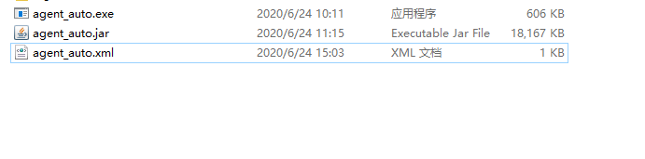  
下面简要的设置一个可以满足日常需求的带配置文件的程序的配置。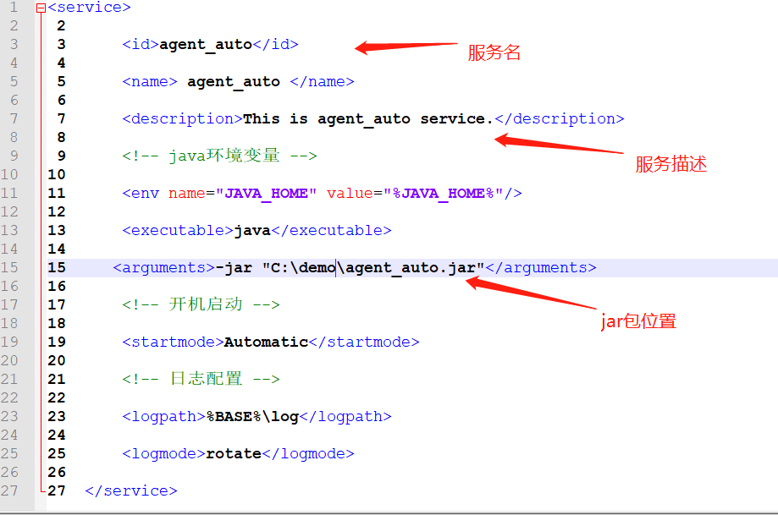6.3.注册服务：编写好配置文件之后，进入根目录下面，执行以下cmd命令，注册服务输入WinSW.NET4.exe install。

6.4.卸载服务 编写好配置文件之后，进入根目录下面，执行以下cmd命令，卸载服务输入，WinSW.NET4.exe uninstall

Linux：